|  |  |
| --- | --- |
| **署徽** | **法務部行政執行署花蓮分署新聞稿**  發稿日期：113年12月31日  發稿機關：法務部行政執行署花蓮分署  聯 絡 人：行政執行官邱俊諭  連絡電話：03-834-8516 |

**花蓮分署攜手國立東華大學**

**簽署法律實習合作契約 培育後山法律人才**

花蓮分署，於113年12月26日與國立東華大學攜手合作，舉辦「法律實習合作協議暨契約簽署儀式」及「司法改革前進校園講座」，活動於國立東華大學法律學系舉行，現場冠蓋雲集，多位重量級貴賓到場，共同見證合作的歷史性時刻，典禮莊嚴隆重。

國立東華大學法律學系是東部地區唯一的法律專業學系，而花蓮分署則是東部代表性的公法上金錢給付義務專責執行機關。為提升法學教育品質，鼓勵學生走出校園，與實務接軌，累積實戰經驗，雙方展開深度合作，由法務部行政執行署葉自強副署長與國立東華大學徐輝明校長共同簽署「法律校外實習合作協議」。針對合作內容細項，則由花蓮分署施淑琴分署長與法律學系傲予莫那Awi.Mona主任簽署「法律校外實習合作契約」。未來，花蓮分署每學期將提供至少4位法律學系學生實習機會，協助學生結合理論與實務，縮短學用落差，為進入法律職場做好準備，提升職場競爭力。

本次活動，另結合法務部「司改前進校園講座」，特別由花蓮分署邱俊諭行政執行官現身說法，以「你所不知道的行政執行官」為題，介紹行政執行官的日常業務與存在價值，幫助同學全面了解這項職業的專業與挑戰。邱執行官也藉此機會，宣導行政執行機關「公義與關懷」的核心價值，「科技化法務部」的重要性，以及全方位落實「法遵」功能的終極目標。最後的綜合座談，由法務部綜合規劃司王文德司長主持，藉由零距離互動的問答時間，廣納師生意見及看法，現場互動熱絡。

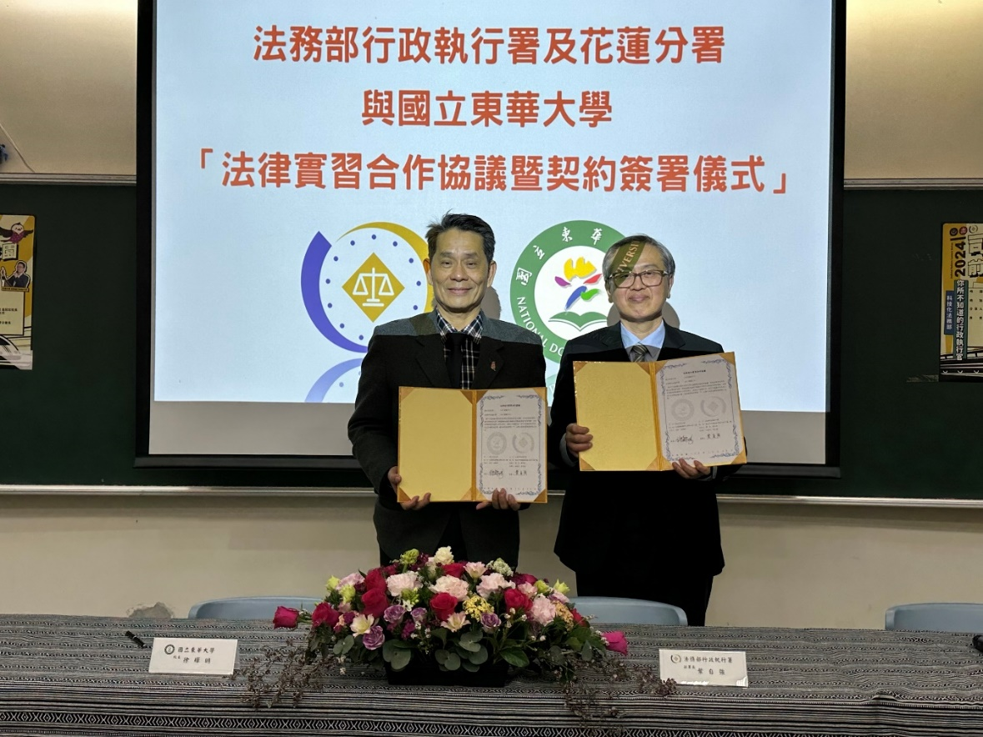

（徐輝明校長(左)與葉自強副署長(右)簽署合作協議）

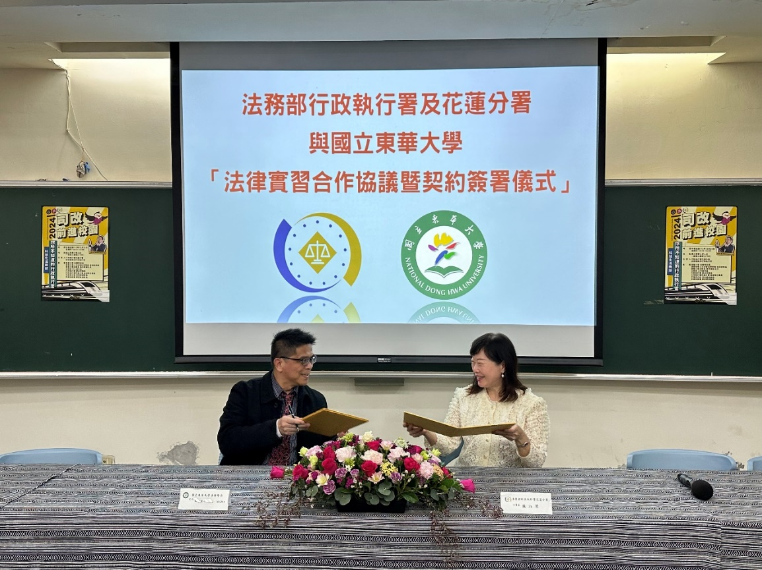

（傲予莫那Awi·Mona主任(左)與施淑琴分署長(右)簽署合作契約）

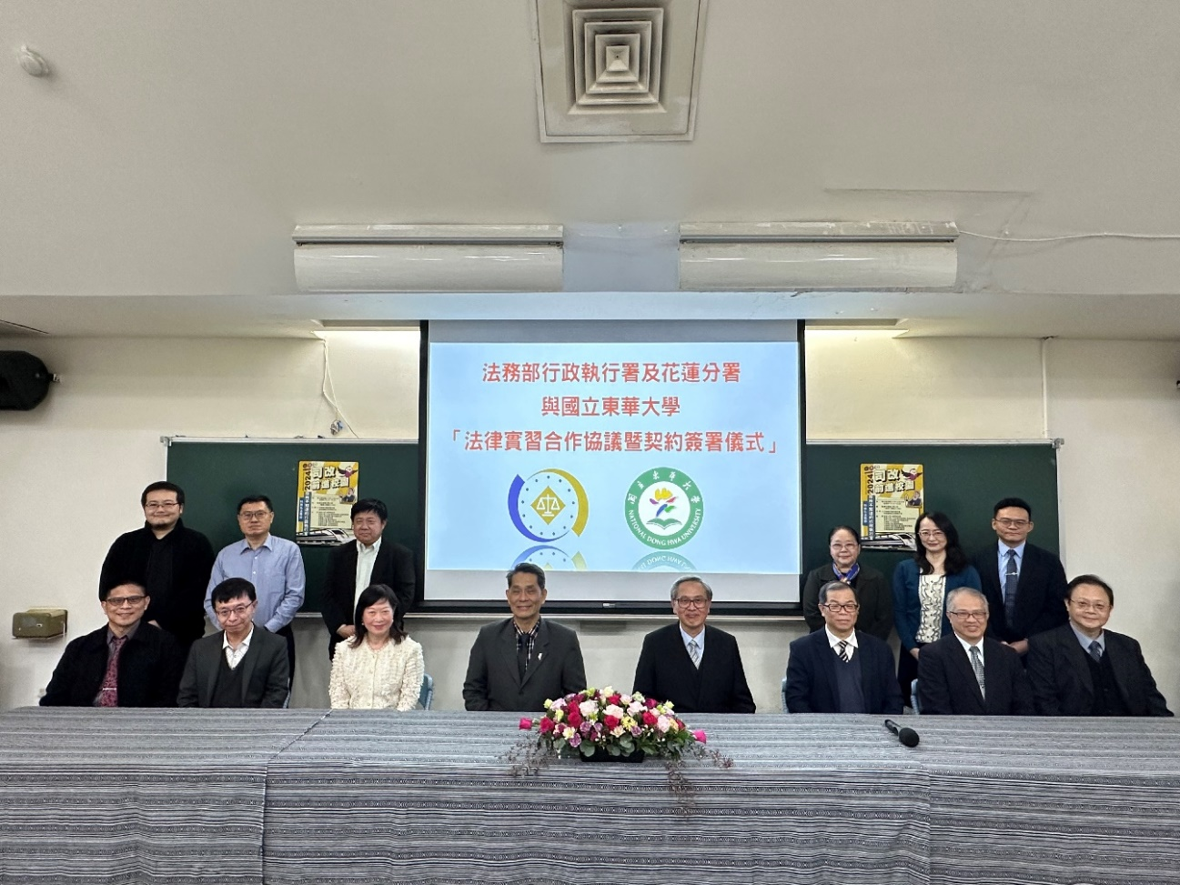

（法律實習合作協議暨契約簽署儀式共同合影）

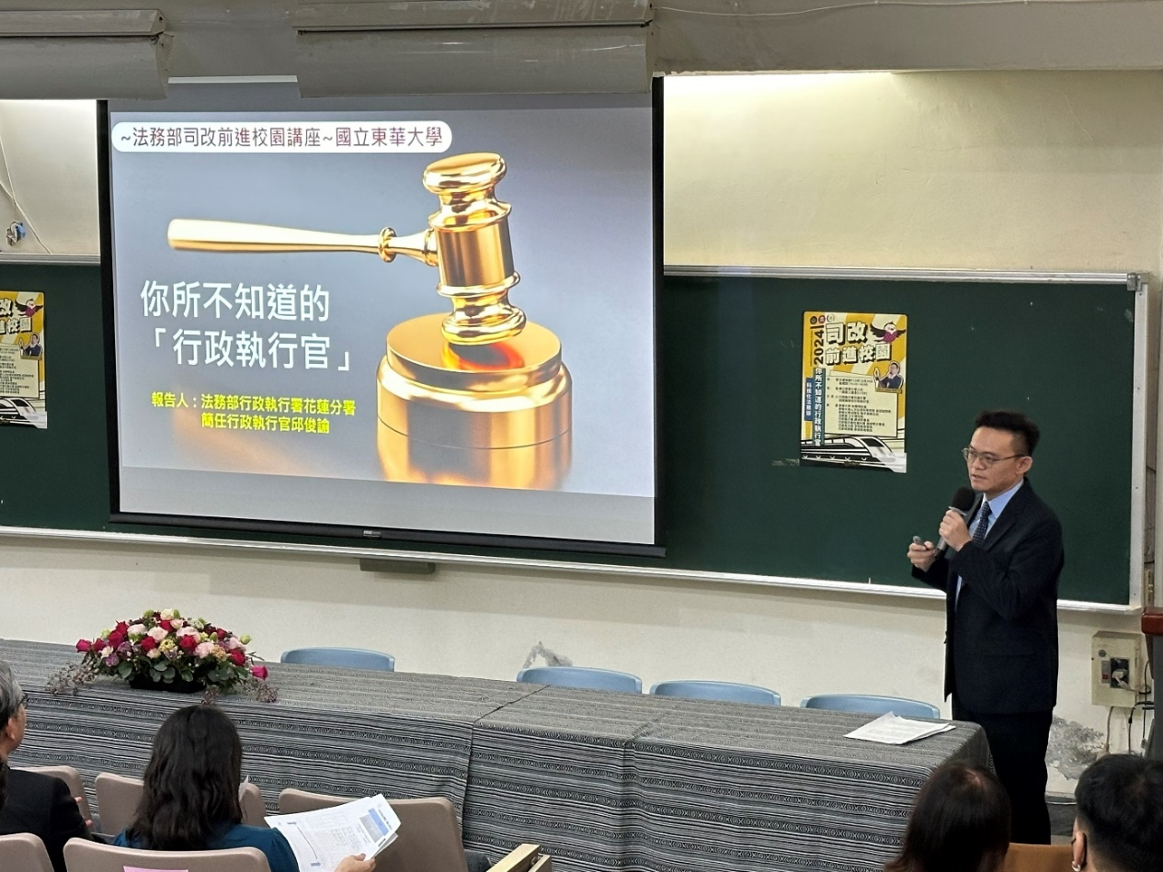

（邱俊諭行政執行官介紹行政執行官日常業務與存在價值）

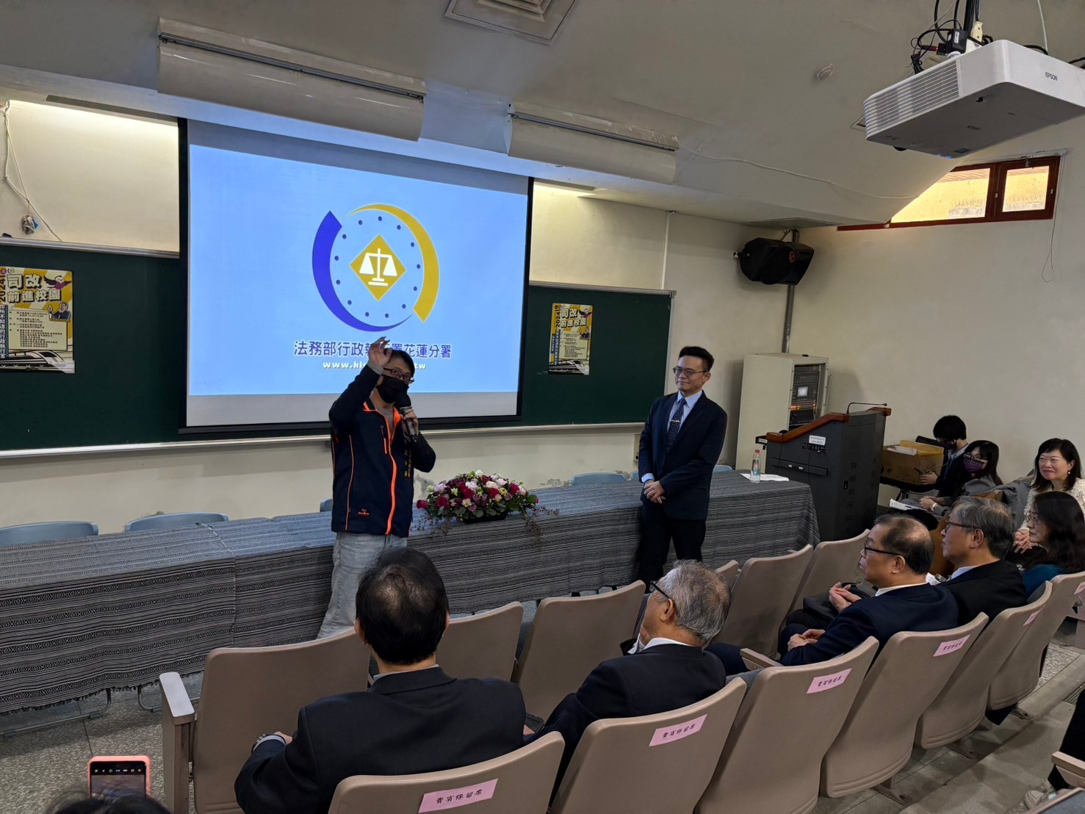

（林恩華書記官分享遙控無人機專業基本級操作證考照經驗）

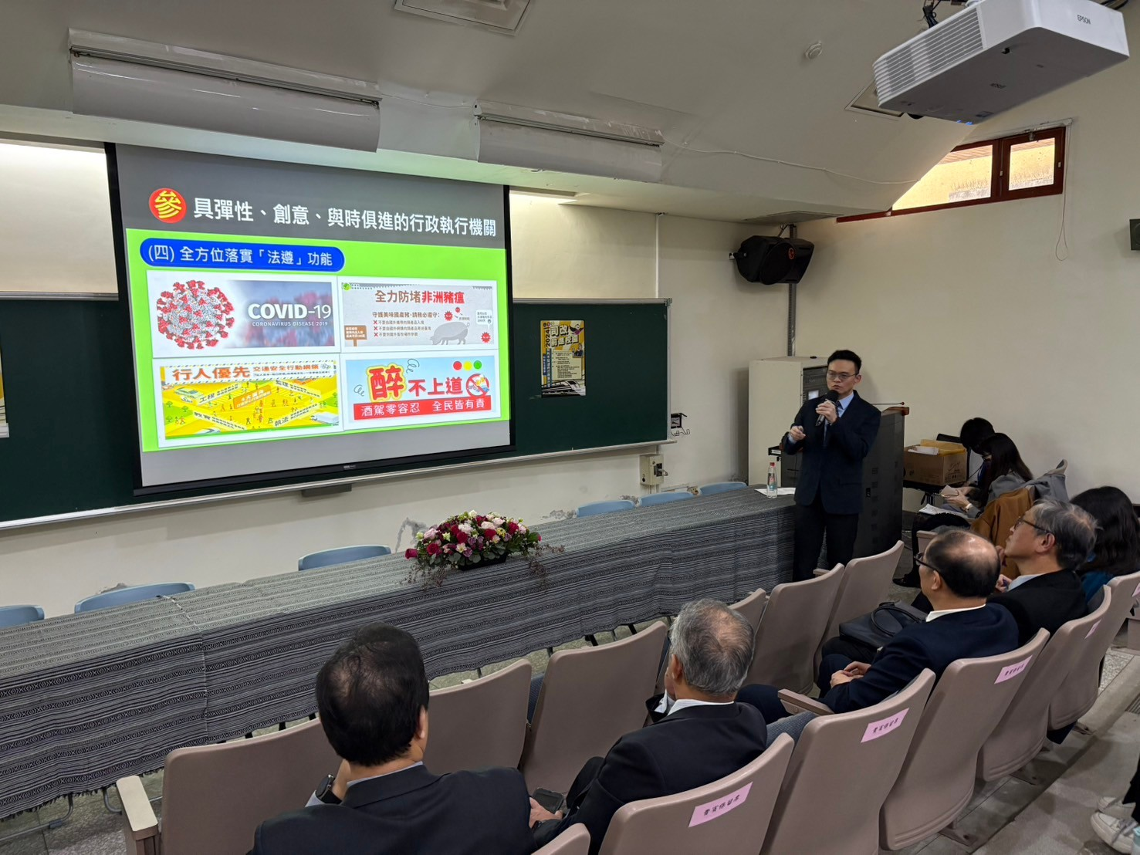

（邱俊諭行政執行官說明行政執行的終極目標在於落實「法遵」功能）

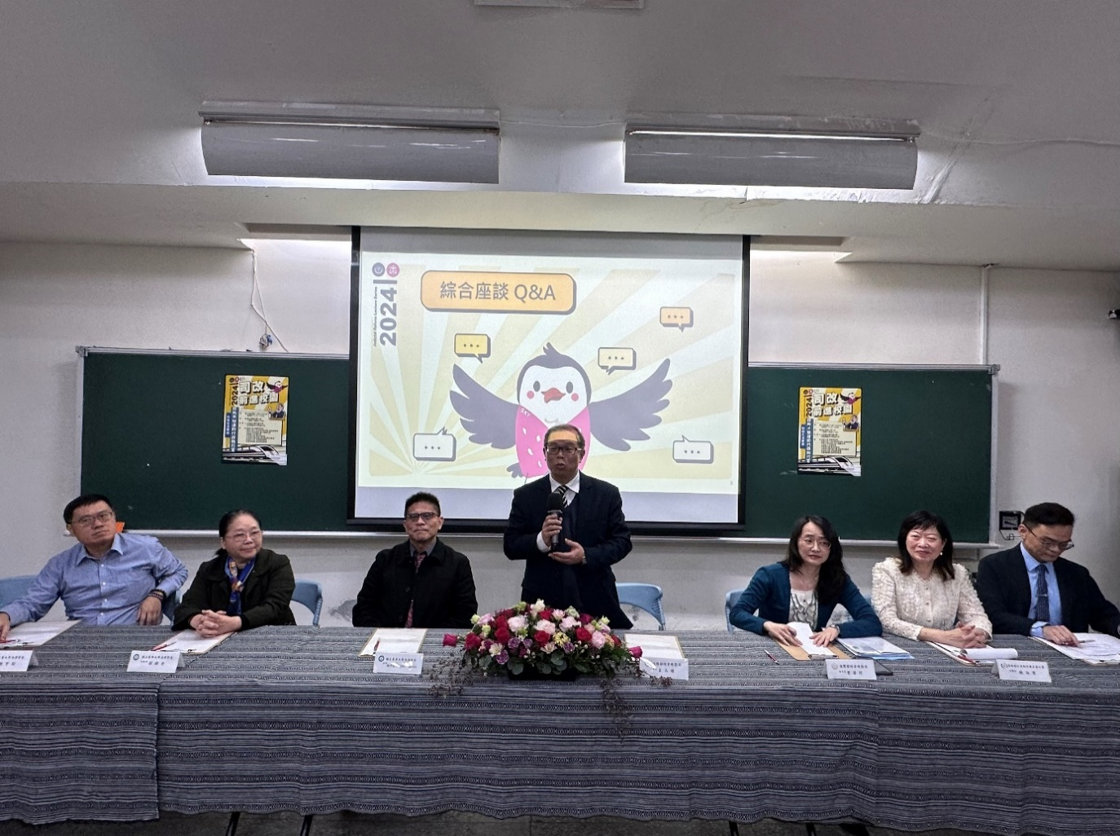

（王文德司長主持綜合座談）

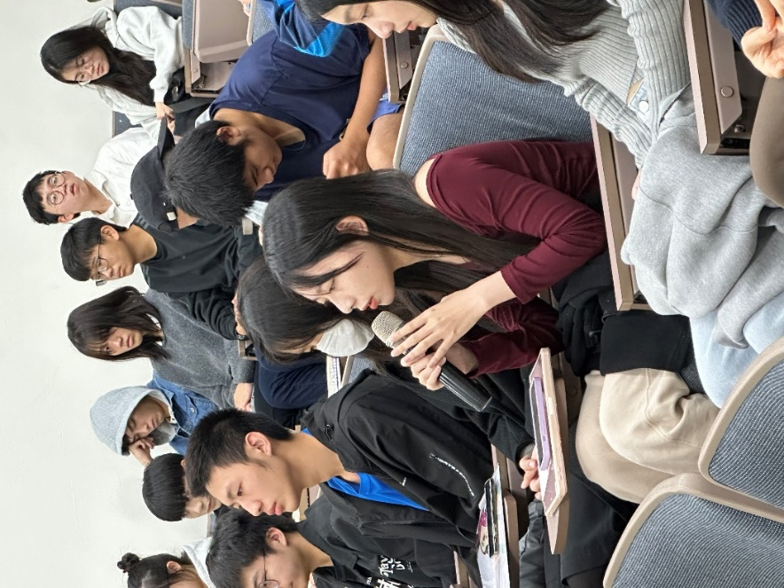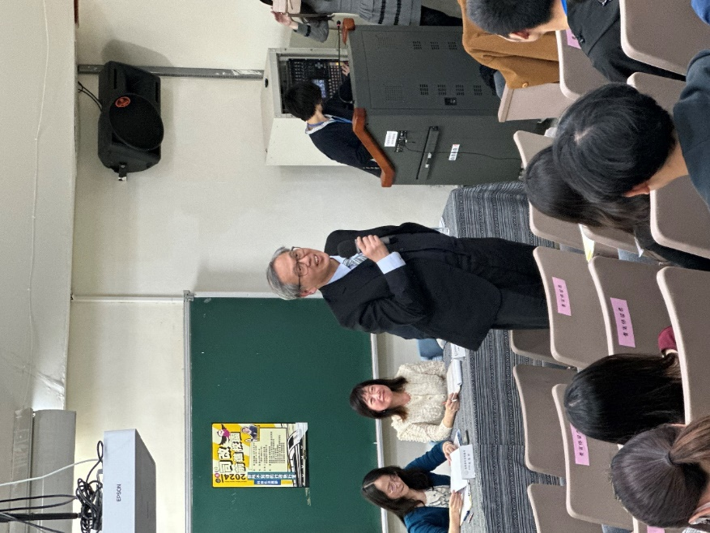

（學生提問） （葉自強副署長回答同學提問）

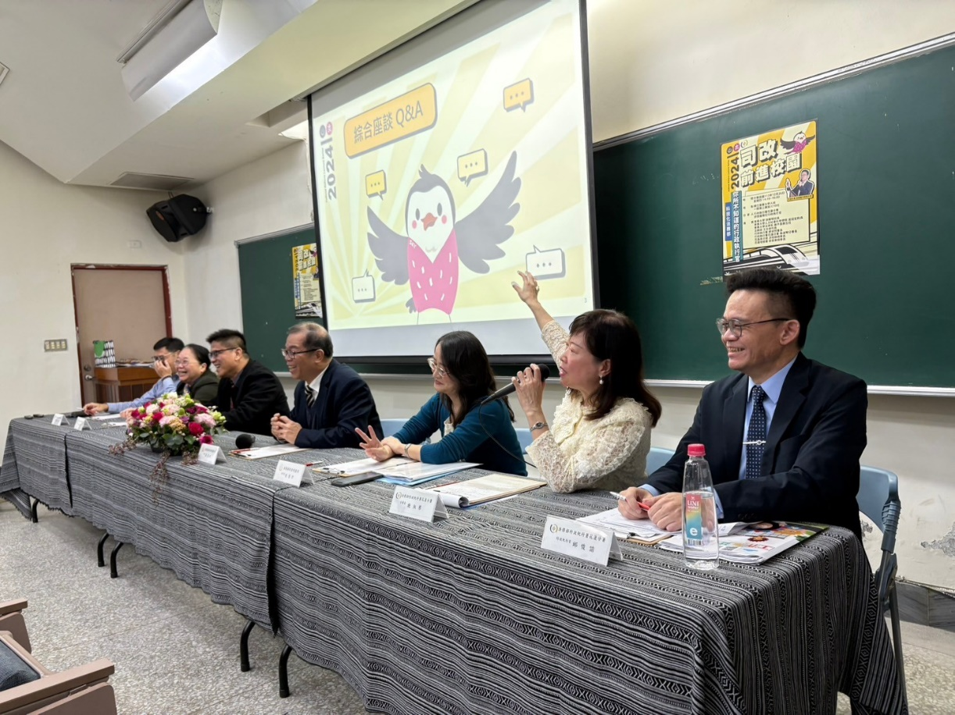

（施淑琴分署長回答同學提問）

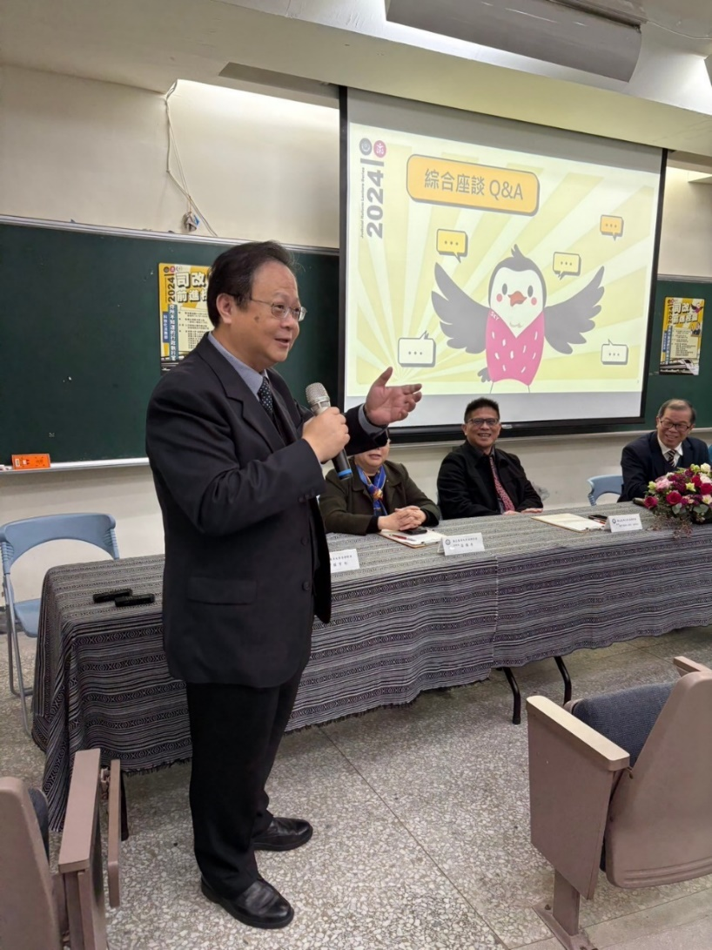

（郭景東檢察長分享檢察官工作）

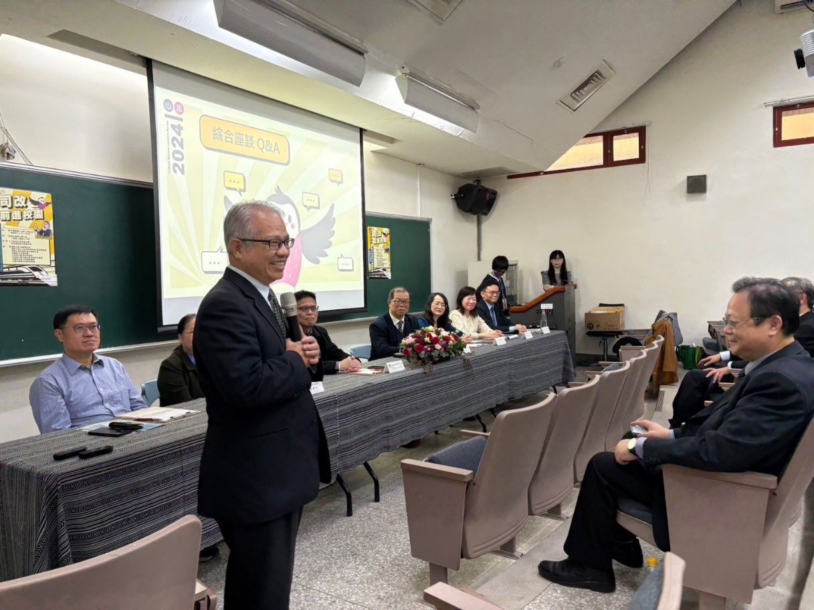

（洪培根檢察長分享過去苦讀經驗）

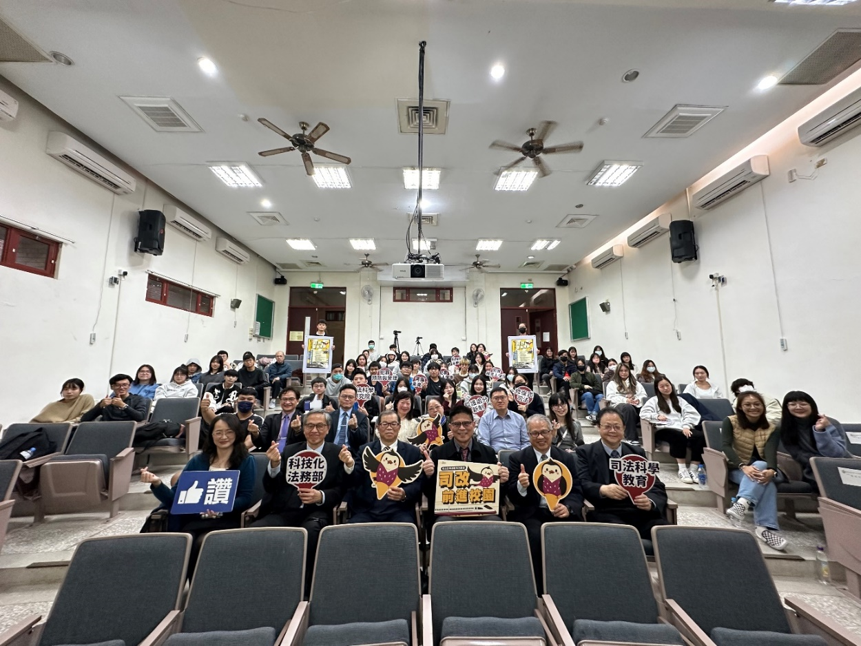

（師生大合照）